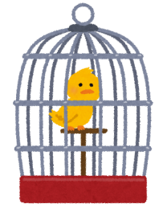

**②動物保護班に入ります　みんなでルールを決めましょう！**

**ペットと同行避難された方は、避難拠点の「動物保護班」に必ず入っていただき、責任者を決め。避難拠点運営連絡会との調整や。細かいルールづくり、共同でのペットの管理、世話にあたっていただきます。**

**決められたルールを守れない方は、避難所を退去してもらうことがあります。**



**大泉小避難拠点での**

**ペットの受け入れ計画**

**④ペットは指定の場所で飼育します**

**飼主と同じ場所ではありません。**

**身体障害者補助犬法で定める盲導犬・介助犬・聴導犬を除き、大泉小学校内の指定された場所での飼育となります。　（下図参照）**



**⑤ペットのエサは各自で用意します。**

**避難拠点には備蓄していません。**

**ペット用の食餌は各飼主が備えてください。**

**③受け入れることのできるペットとは？**

**同行避難した「小動物」です。**

**小動物とは、犬、猫、ハムスター、ウサギ、フェレット、小鳥、爬虫類などで、他の避難住民やペットに危害を及ぼすと思われる動物は受け入れることができません。**

**①ペットと避難してきたら**

**まずペットの登録を！**

**（ペット台帳に飼主の連絡先、ペットの種類、ペットの特性、持参装具などを記載します。）**